Закономерность в простых числах

Базовый уровень
1) Найдите следующие три числа последовательности.
a) 1, 4, 7, 10, b) 1, 3, 5, 7, c) 2, 5, 8, 11,
d) 4, 6, 8, 10, e) 3, 6, 9, 12, f) 1, 1, 2, 3, 5,
2) Треугольник Паскаля является известной моделью для чисел. Первые пять строк треугольника приведены ниже. Найдите следующие три строки.
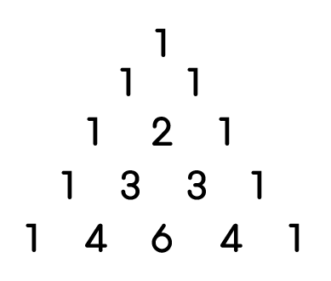

3) Используя тот же метод, найдите следующие две строки в этих треугольниках:
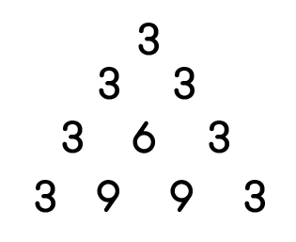

4) Обведите кружком все простые числа в следующем списке:
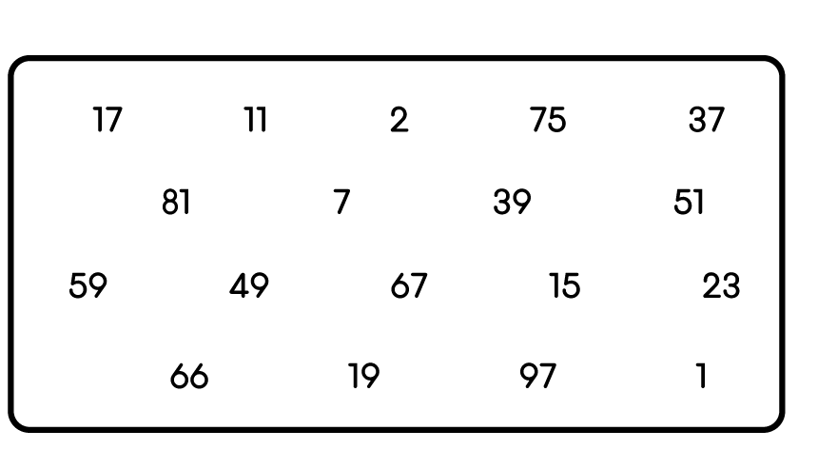

5) Из приведенного выше списка чисел вычислить вероятность:
a) случайного выбора простого числа.
b) случайного выбора числа кратного 2
c) случайного выбора числа меньше 20
d) случайного выбора числа больше 100

Средний уровень
1) Треугольник Паскаля является известной моделью для чисел. Первые пять строк треугольника приведены ниже. Найдите следующие три строки.

2) Используя тот же метод, найдите следующие две строки в этих треугольниках:
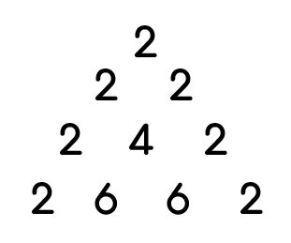

3) Обведите кружком все простые числа в следующем списке:
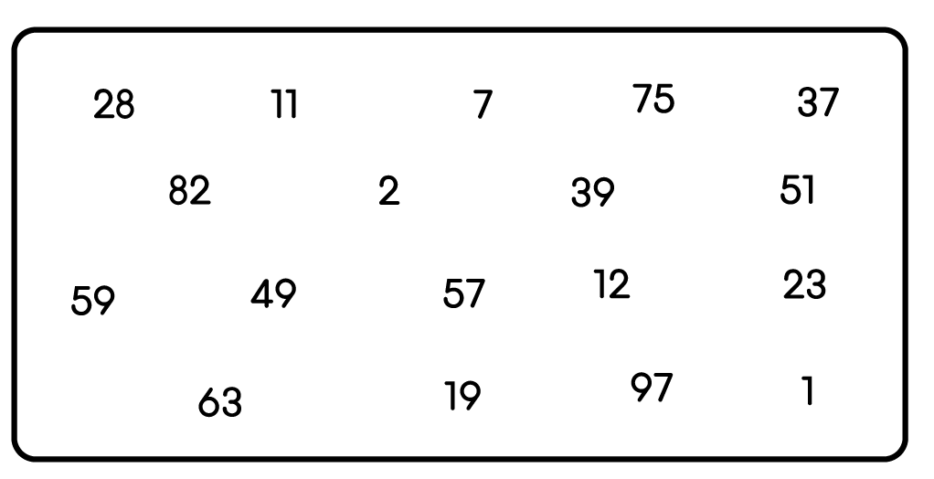
4) Из приведенного выше списка чисел вычислить вероятность:
a) случайного выбора простого числа.
b) случайного выбора числа кратного 2
c) случайного выбора числа меньше 20
d) случайного выбора числа больше 100

Углубленный уровень
1) Треугольник Паскаля является известной моделью для чисел. Первые пять строк треугольника приведены ниже. Найдите следующие три строки.

2) Используя тот же метод, найдите следующие две строки в этих треугольниках:

3) Если шестисторонний кубик бросить 180 раз, сколько раз вы ожидаете получить:
a) цифру 6? b) число кратное 3? c) простое число?
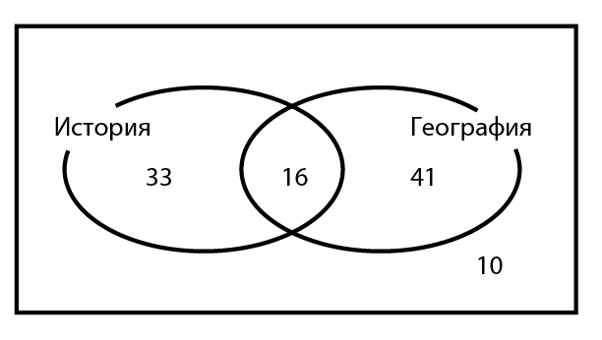
4) У 100 студентов спросили, изучают ли они в настоящее время историю или географию?

a) Какова вероятность того, что студент, выбранный наугад, изучает только один предмет?

b) Какова вероятность того, что студент, изучающий географию, также изучает историю?

Ответы
Базовый уровень
1) a) 13, 16, 19 b) 9, 11, 13 c) 14, 17, 20
d) 12, 14, 16 e) 15, 18, 21 f) 8, 13, 21

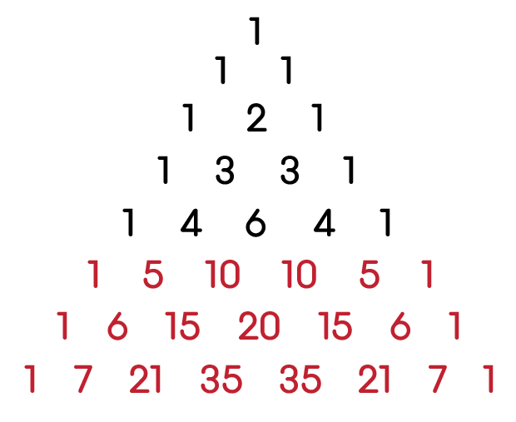
2)

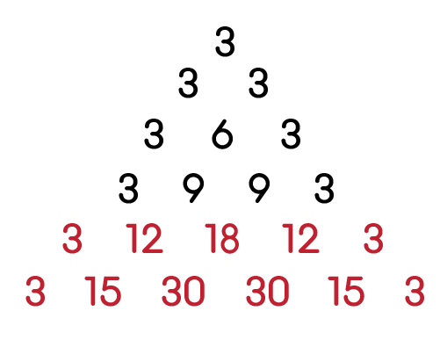
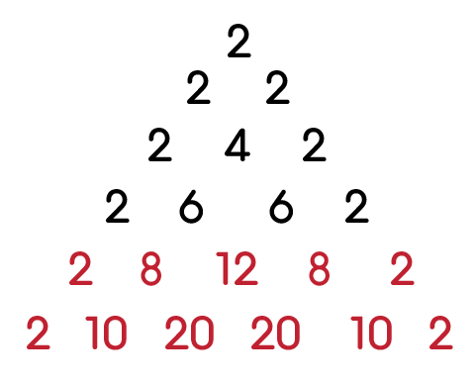
3)

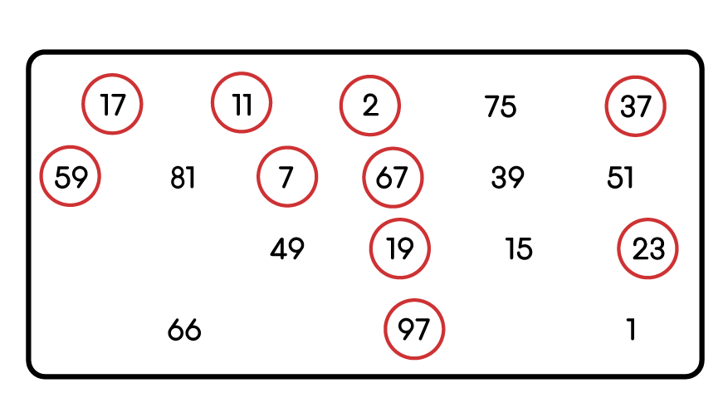
4)

5) a) $\frac{5}{9}$ b) $\frac{1}{9}$ c) $\frac{7}{\text{18}}$ d) 0

Средний уровень
1)

2)

3)

4) a) $\frac{5}{9}$ b) $\frac{1}{9}$ c) $\frac{7}{\text{18}}$ d) 0

Углубленный уровень
1)

2)

3) a) 30 b) 60 c) 90
4) a) $\frac{\text{37}}{\text{50}}$ b) $\frac{\text{16}}{\text{57}}$

